上海恺芮昂网络科技有限公司

大学生科创全过程管理系统使用手册（教师版）

V 1.0
编号 | 版本号 | 负责人
1 | V1.0 | 杨暘，陈宇峰

上海恺芮昂网络科技有限公司

目录
一．登陆系统 4
（一） 登陆 4
二．待办事项 4
（一）待审核项目 4
（二） 待审核中期检查 5
（三） 待审核人员变更 6
（四） 待审核报销明细 7
（五） 待审核项目结项 8
三．项目管理 9
（一）项目查询 9

上海恺芮昂网络科技有限公司

一．登陆系统

（一）登陆
先登录校园VPN
网址：http://210.35.95.32:24332/login.html;JSESSIONID=ff979676-ab60-4548-88a1-decb4d7ce716

教师账号：工号

登录密码：工号后四位
系统运行建议使用谷歌浏览器或者火狐浏览器

如图 1-1-1 进入登陆页面输入用户名、密码，点击登陆。
图 1-1-1

二．待办事项

（一）待审核项目
如图 2-1-1，登陆系统，点击“待审核项目”，进入待审核项目界面，点击“查看详细”，进入审核界面。
上海恺芮昂网络科技有限公司

图 2-1-1
图 2-1-2

如图 2-1-2，进入审核界面，填写完审核意见。点击“通过”或者“不通过”完成审核。

（二） 待审核中期检查
图 2-2-1

如图 2-2-1，为待审核中期检查界面。点击右侧“查看详细”，即可查看中期检查表，并填写中期审核意见。
图 2-2-2

如图 2-2-2，为中期检查审核界面。填写完审核意见，点击“通过”或“不通过”即可完成审核。

（三） 待审核人员变更
图 2-3-1

如图 2-3-1，为待审核人员变更界面。点击“查看详细”即可查看人员调整详细情况。
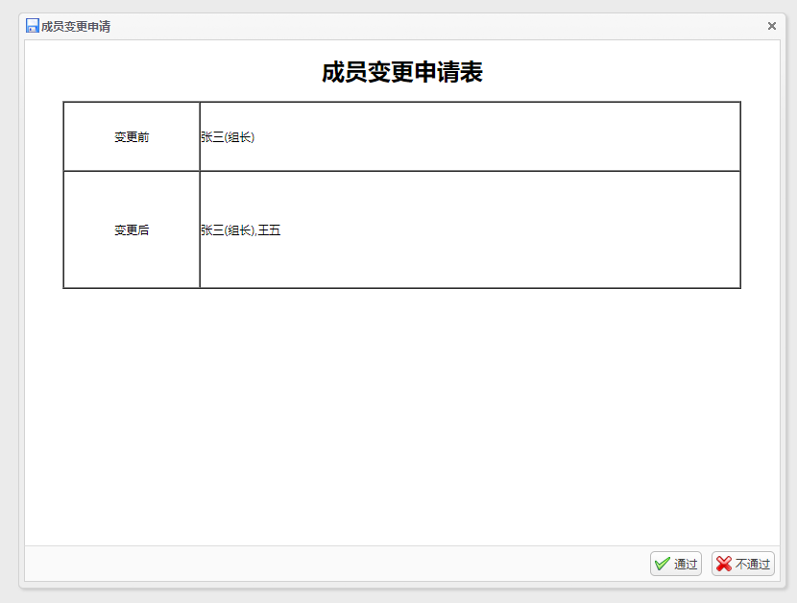
图 2-3-2

如图 2-3-2，为待审核人员变更查看界面。点击“通过”或者“不通过”即可完成审核。

（四） 待审核报销明细
图 2-4-1

如图 2-4-1，为待审核报销明细查看界面。点击“查看报销明细”可以查看该项目下的报销详细列表。
图 2-4-2

如图 2-4-2，为待审核报销详细查看界面。点击“审批”可以对该项目报销明细进行审批。
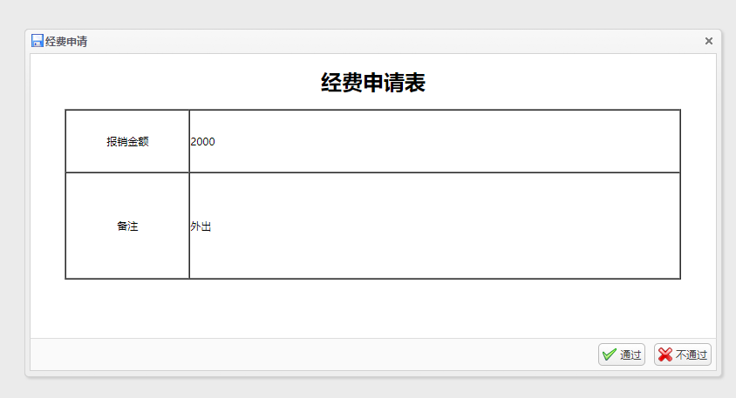
图 2-4-3

如图 2-4-3，为点击“审批”后的经费申请表，点击“通过”或者“不通过”
即可完成审批。

（五） 待审核项目结项
图 2-5-1

如图 2-5-1，为待审核项目结项界面，点击“查看详细”可以查看该项目的项目结项申请表。
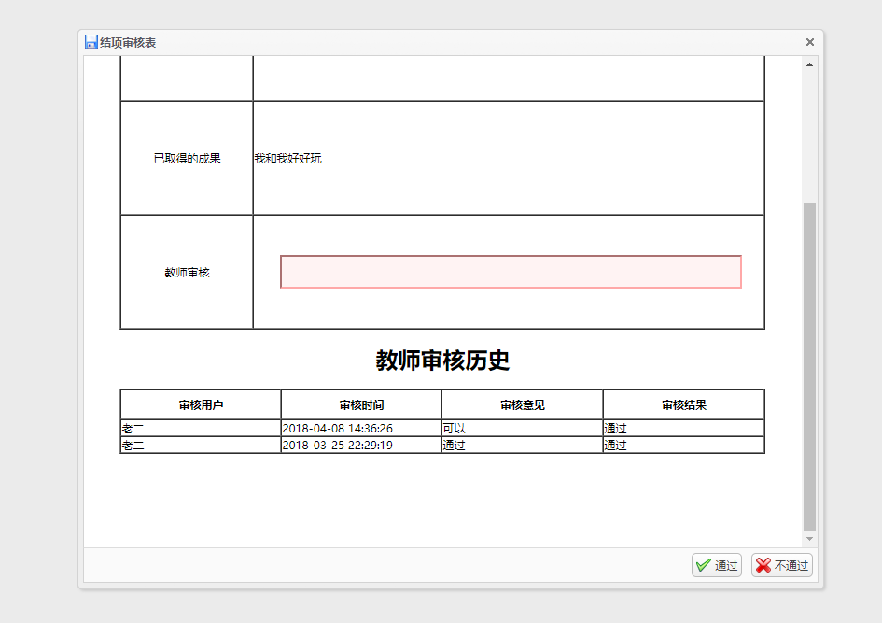
图 2-5-2

如图 2-5-2，为项目结项申请表详细界面，填写审核意见，点击“通过”或者“不通过”
即可完成审核

三．项目管理

（一）项目查询
图 3-1-1
如图3-1-1，为项目查询界面，点击“项目详细”，可以查看项目的详细信息，点击“中期检查”，可以查看项目的中期检查，点击“查看报销明细”可以查看报销情况，点击“项目结项”，可以查看该项目的项目结项情况。

